KLASA VII – PONIEDZIAŁEK 18.05.2020 R.

Biologia
Temat: Męski układ rozrodczy.
Instrukcja dla ucznia:
- przeczytaj temat w podręczniku (str. 215-217), zwróć uwagę na funkcje i budowę męskiego układu rozrodczego;
- zrób w zeszycie notatkę (uwzględnij w niej podział cech męskich na pierwszo-, drugo- i trzeciorzędowe).

Historia

Temat: Omówienie sprawdzianu. Świat po I wojnie światowej.

Fizyka

Temat: Skraplanie.
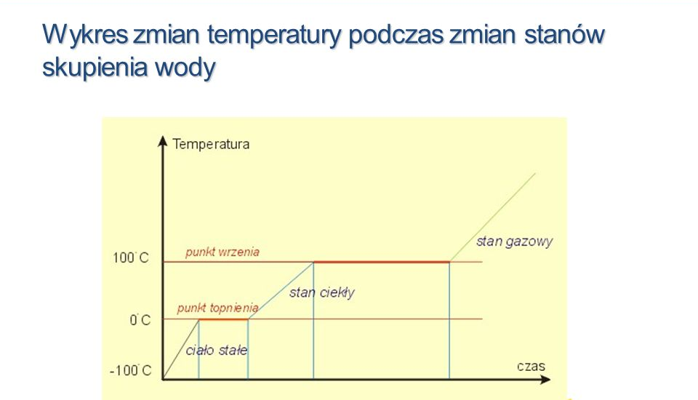

Parowanie i skraplanie. Wrzenie: Parowanie jest to zjawisko zamiany cieczy w gaz, natomiast skraplanie to zjawisko odwrotne do parowanie, a zatem zamiana gazu w ciecz.
Wrzenie to gwałtowne parowanie całą objętością cieczy.
Ciśnienie wewnątrz cieczy jest wówczas równe ciśnieniu na zewnątrz cieczy, czyli ciśnieniu atmosferycznemu.
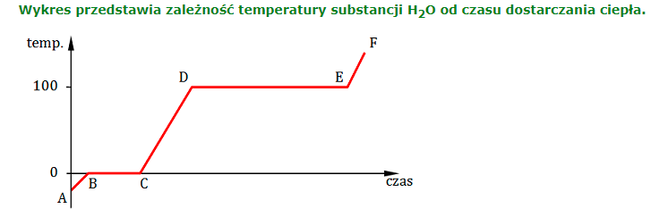

Które odcinki na wykresie odpowiadają zmianie stanu skupienia?
AB, CD, EF
BC, EF
CD, DE
BC, DE
Który odcinek odpowiada procesowi ogrzewania wody?
BC
CD
DE
EF
Który odcinek odpowiada procesowi topnienia lodu?
AB
BC
CD
DE
Jakiemu procesowi odpowiada odcinek DE?
wrzenie wody
parowanie wody
ogrzewanie pary wodnej
skraplanie

Ile energii należy dostarczyć dwóm kostkom lodu, każda o masie 10 g, będącym w temperaturze topnienia, aby zamienić je w wodę o temperaturze 0ºC?
c_{t} = 334 kJ/kg

Ile ciepła odda gorąca woda (100ºC) o masie 250 g ochładzając się do temperatury pokojowej (20ºC)?
c_{w} = 4200 J/(kg ⋅ ºC)

Wykres przedstawia zależność temperatury t substancji H₂O od odebranego ciepła Q. Tabela przedstawia procesy, jakie występowały w czasie odbierania energii.
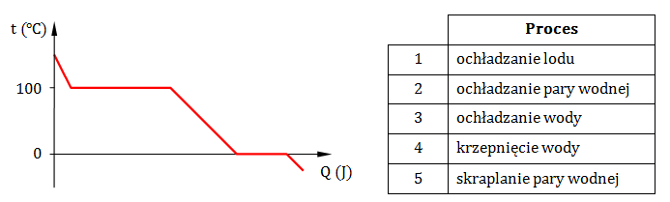

Muzyka
Temat: Jazz, czyli wielka improwizacja.
Instrukcja dla ucznia: Drogi uczniu wysłuchaj przykładów muzyki jazzowej podanych na poniższych linkach. W zeszycie wyjaśnij pojęcie jazzu oraz zapisz nazwiska kompozytorów muzyki jazzowej.
Link: https://www.youtube.com/watch?v=nDkd9bVhmek
https://www.youtube.com/watch?v=GujF2SBzku4
https://www.youtube.com/watch?v=QxIMWDK0Bb4
https://www.youtube.com/watch?v=zWSfiVp0vYA

Język polski
Temat: „Karol Wojtyła – nasz Papież”.100 – lecie urodzin Jana Pawła II – biografia filmowa.
1. Obejrzenie filmu biograficznego.
2. Rozmowa o życiu i przesłaniu jakie nam pozostawił św. Jan Paweł II.

Matematyka
Temat: Działania na pierwiastkach.

